**Analisis kebutuhan aplikasi sistem informasi perpustakaan**

List fitur yang harus ada

User dapat melihat, mencari dan meminjam buku di halaman tampilan untuk user, dan juga dapat di setujui oleh admin atau pegawai perpustakaan saat user datang ke perpustakaan dan meminta buku yang sudah di ajukan peminjaman nya, maksimal buku yang di pinjam secara bersamaan untuk setiap user adalah 4 buku, jika buku hilang terdapat denda yang harus di bayar oleh user yang menghilangkan buku tsb, dan membayarnya harus kepada pegawai perpustakaan/admin, buku yang hilang masih di hitung sebagai buku di pinjam jadi jika user meminjam buku 4 dan satu nya hilang

Maka sebelum user membayar denda kepada admin, user tidak akan dapan meminjam buku kembali sampai minimal satu buku yang di pinjam sebelumnya sudah di kembalikan atau sudah membayar denda.

Untuk fitur per halaman nya sebagai berikut

1. Dashboard admin
   1. Dapat melihat mengedit menambah dan menghapus buku,
   2. Mengklasifikasikan buku sesuai dengan category atau genre nya
   3. Fitur peminjaman buku dan persetujuan peminjaman buku
   4. Fitur management member perpustakaan
   5. Fitur buku hilang dan denda jika hilang
2. Halaman Untuk user
   1. Fitur pencarian buku
   2. Fitur pilih buku sesuai kategory
   3. Fitur peminjaman buku
   4. Detail buku
   5. List buku yang di pinjam

Untuk keamanan data pertama kita menggunakan login sistem sehingga yang dapat mengakses aplikasi adalah yang sudah daftar dan sudah mem-verifikasi email mereka,  
terdapat dua role yang berbeda yaitu admin dan user/member, juga untuk kemanan file gambar sampul buku kita simpan di google drive sehingga memudahkan untuk management akses gambar.  
Untuk meng implementasi permintaan di atas kami mnggunakan framework php yaitu Laravel dan css framework yaitu bootstrap

Untuk desain database nya sebagai berikut

|  |  |
| --- | --- |
| tabel = user | |
| id | increament |
| name | varchar |
| email | varchar |
| email_verified_at | timestamp |
| password | varchar |
| is_admin | tiny int |

|  |  |
| --- | --- |
| tabel = borrow_book | |
| id | increament |
| user_id | int |
| book_id | int |
| date_borow | date |
| date_return | date |
| status  **Column = status**  null = dipinjam  1 = di ajukan  2 = hilang  3 = hilang sudah bayar denda | int |

|  |  |
| --- | --- |
| tabel = category | |
| id | increament |
| name | varchar (unique) |

|  |  |
| --- | --- |
| tabel = book | |
| id | increament |
| title | varchar |
| author | varchar |
| publisher | varchar |
| publication_year | Year |
| category | varchar |
| description | text |
| copies | int |
| image  Copies = sisa buku /stock yang tersisa | text |

**Column =Is_admin**

null = member

1 = Admin

Desain awal Tampilan

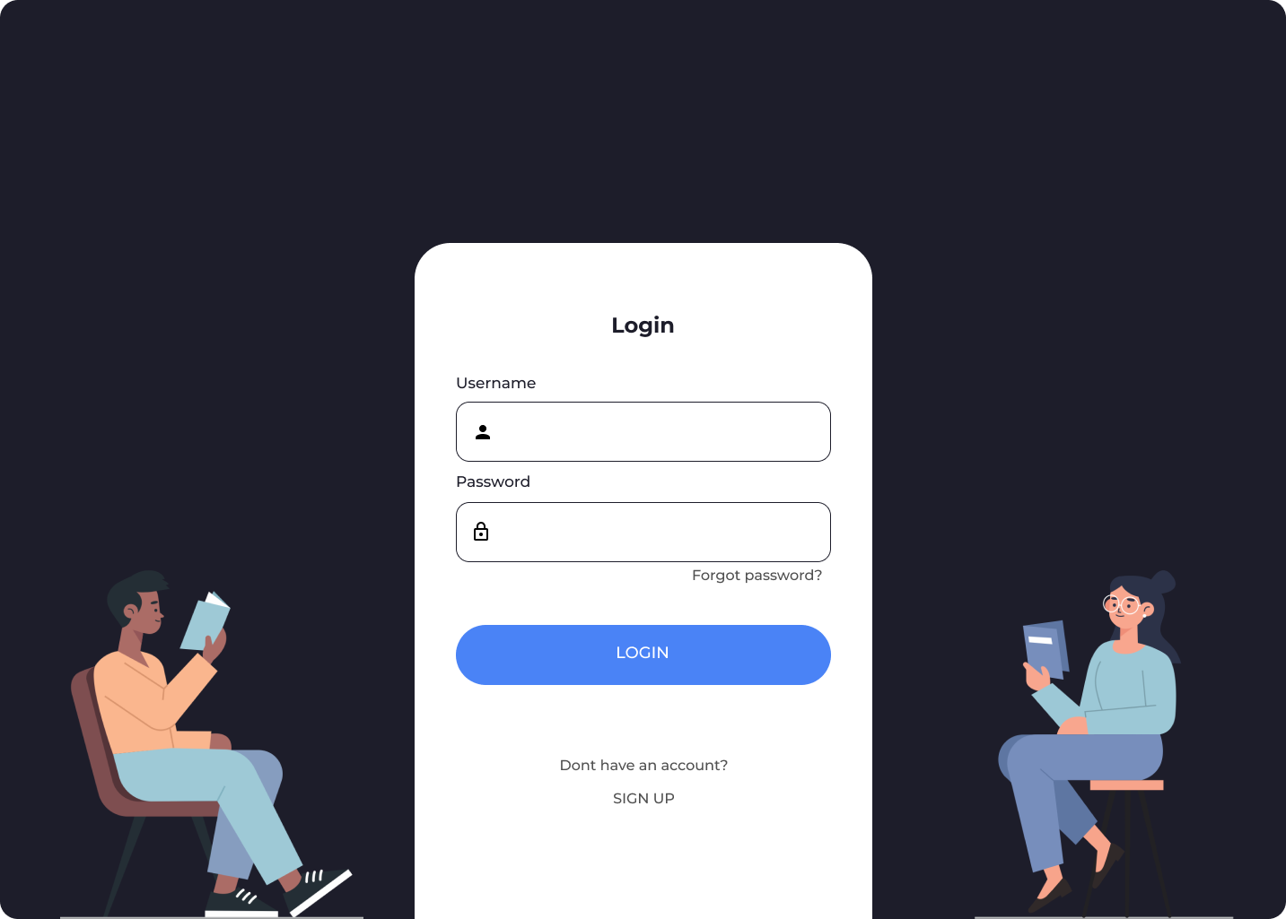

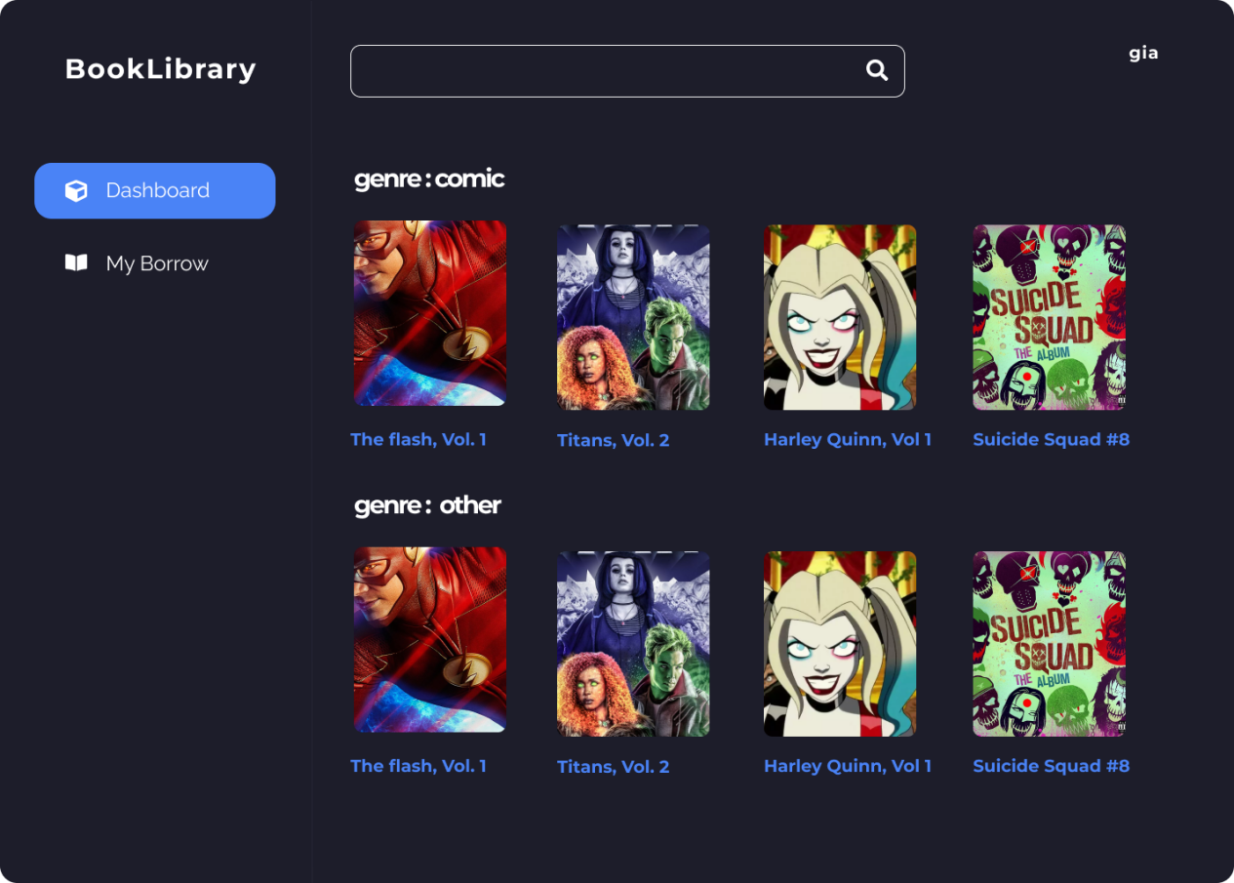

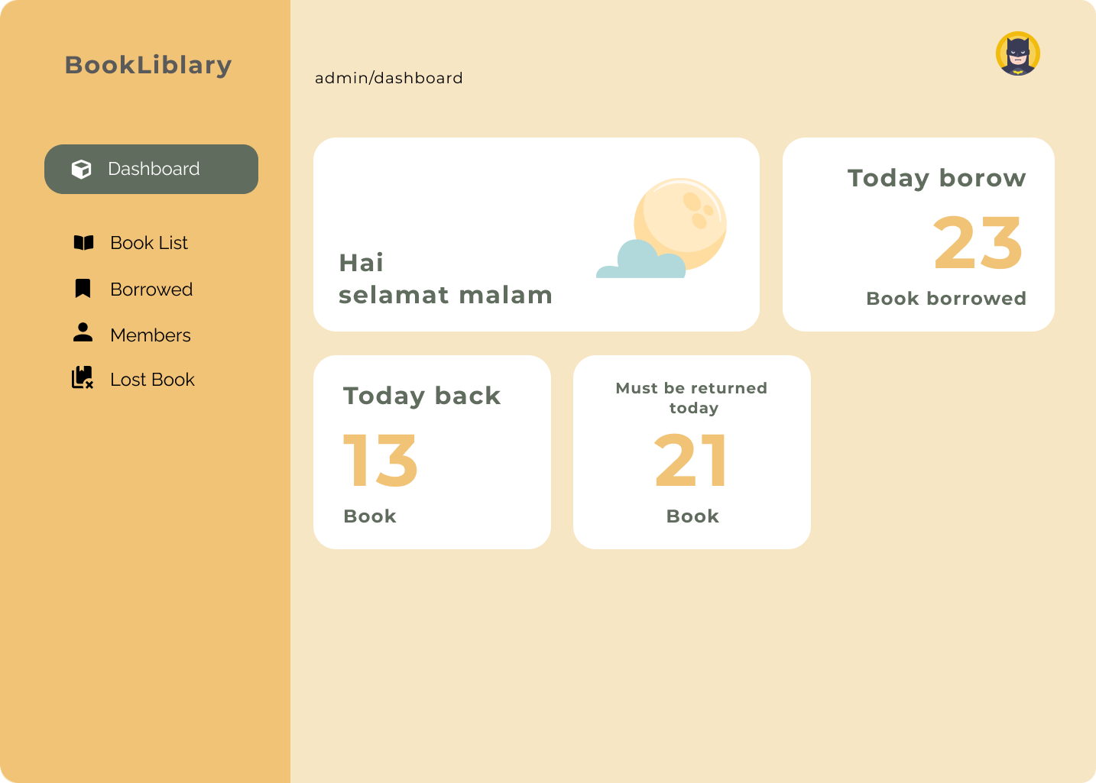

Tampilan yang dapat kami implement

Login

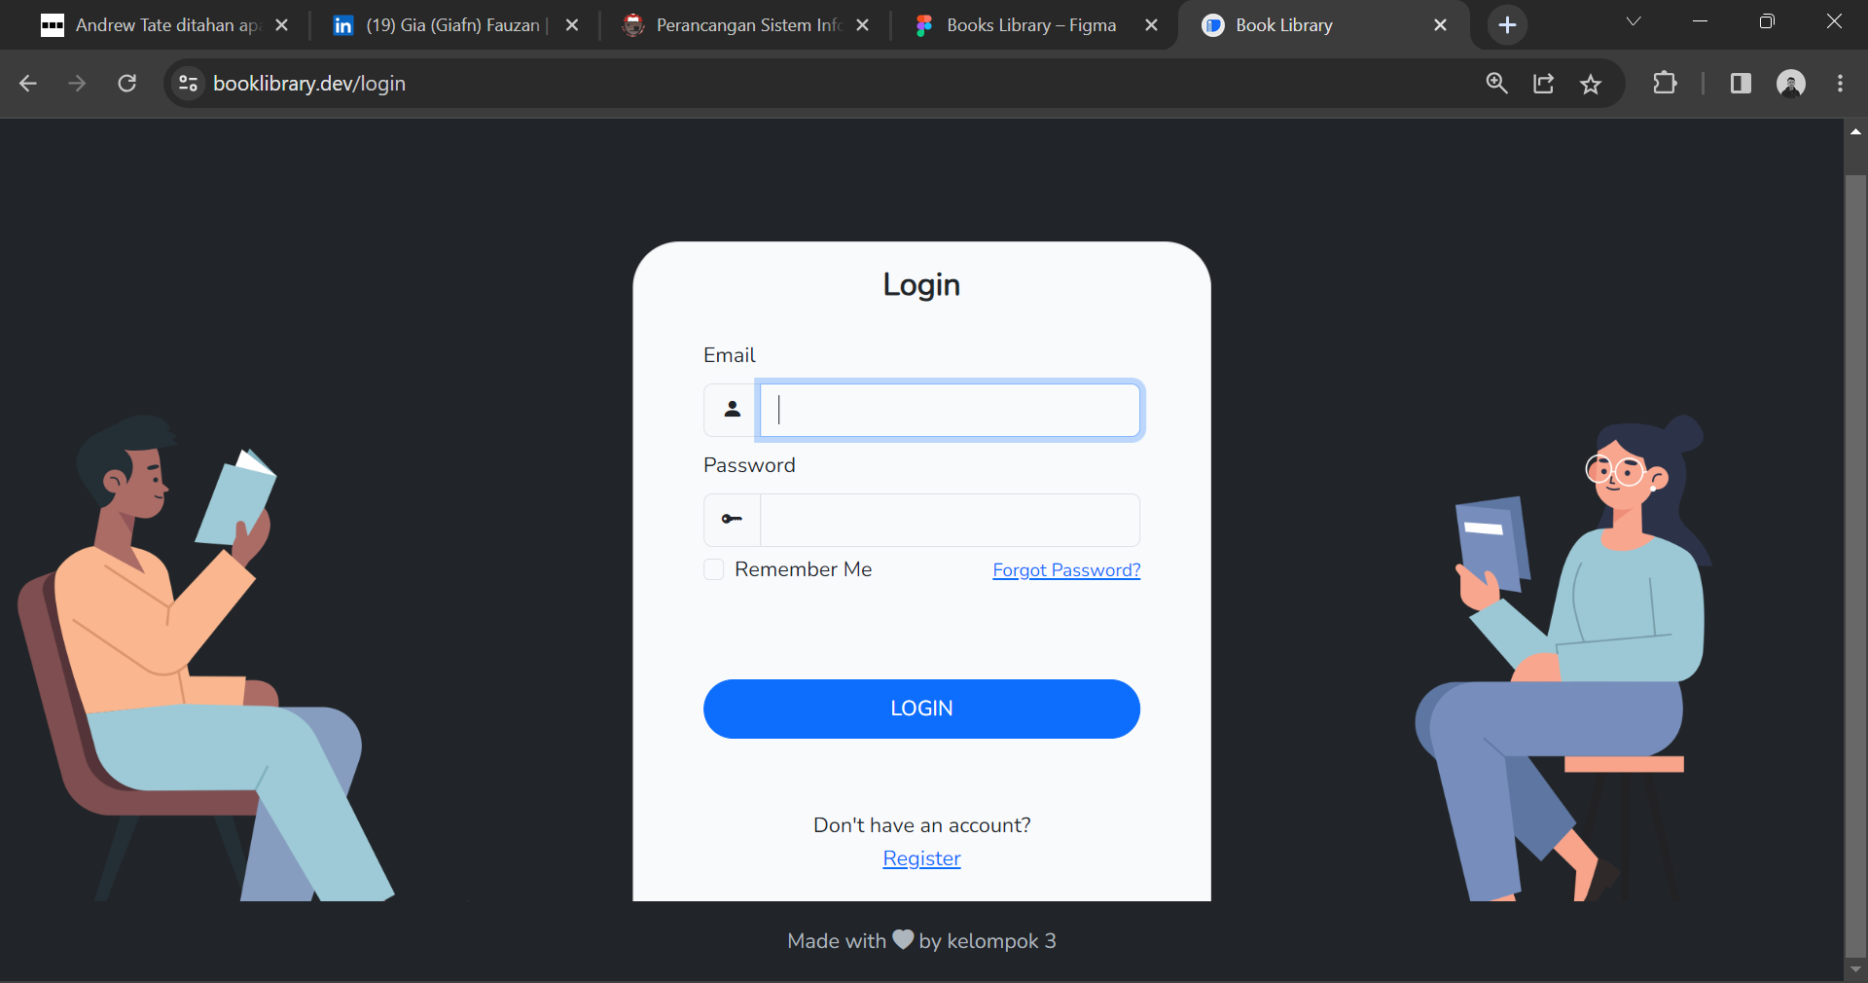

Halaman user

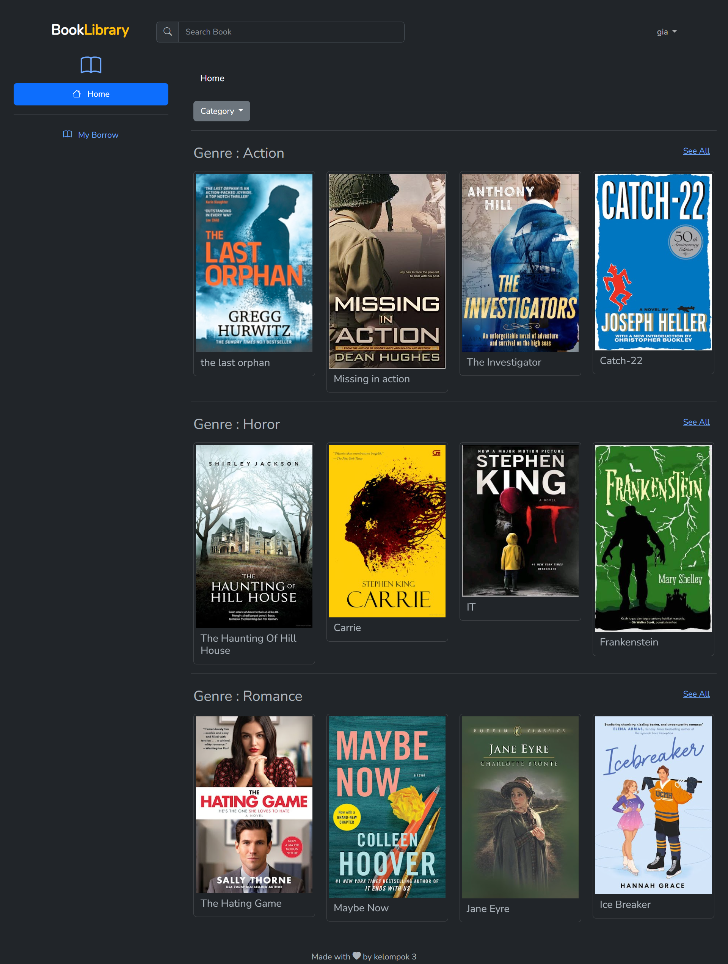

Detail buku

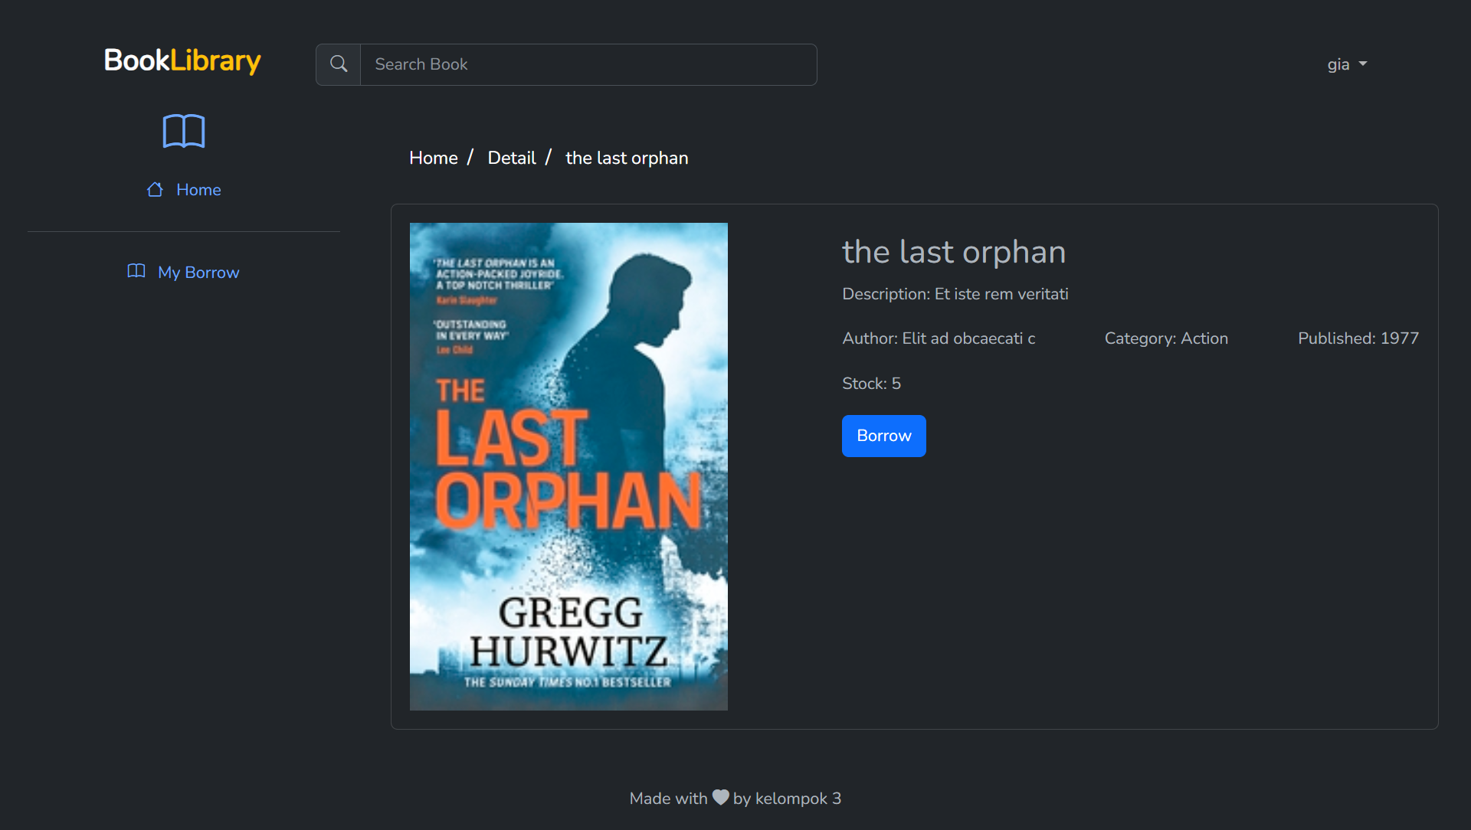

Halaman my borrow

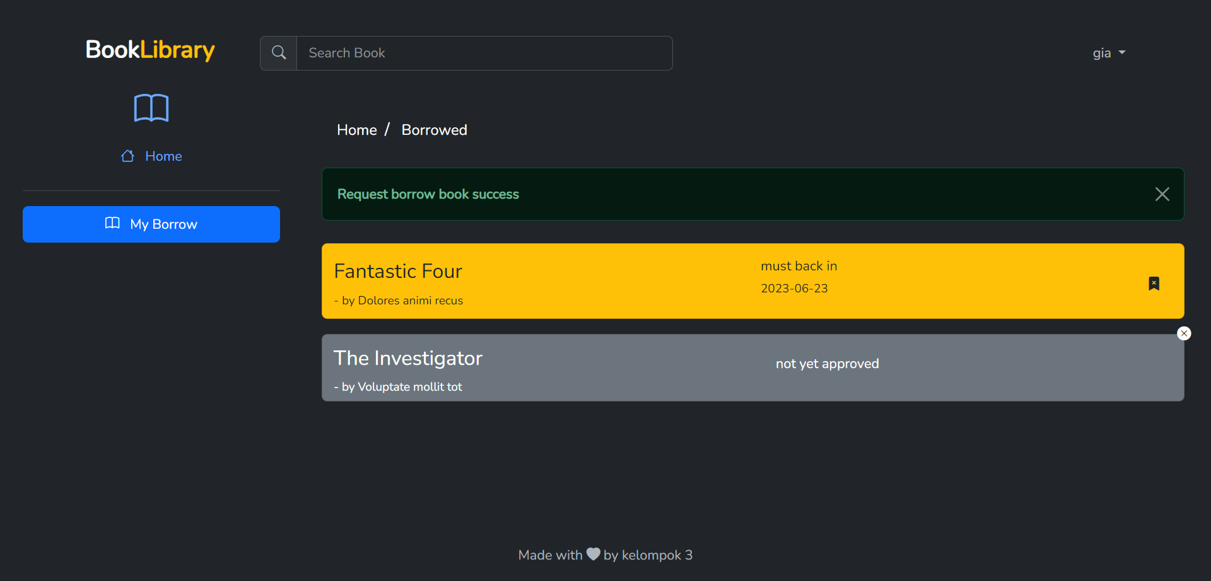

Halaman admin

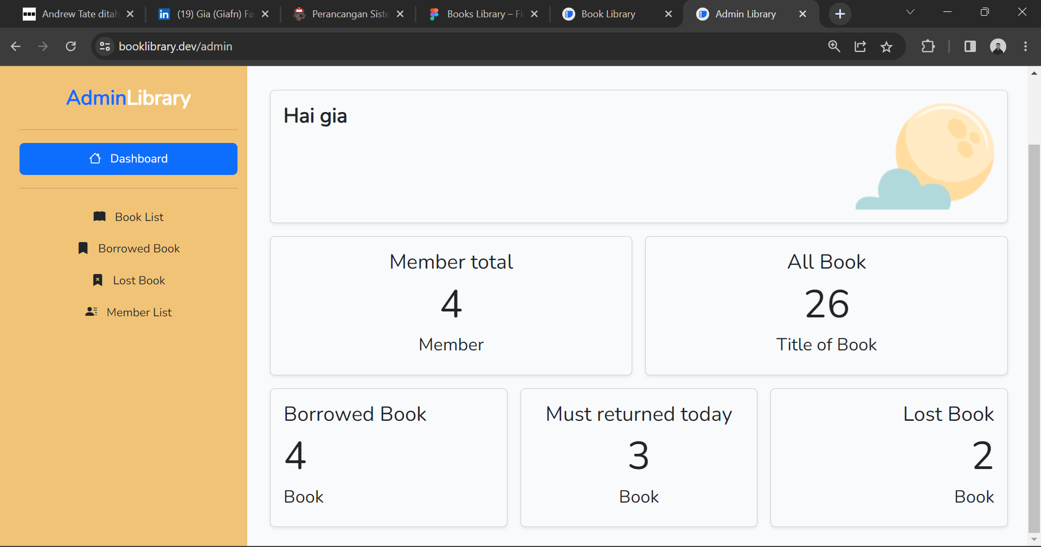

Admin book list

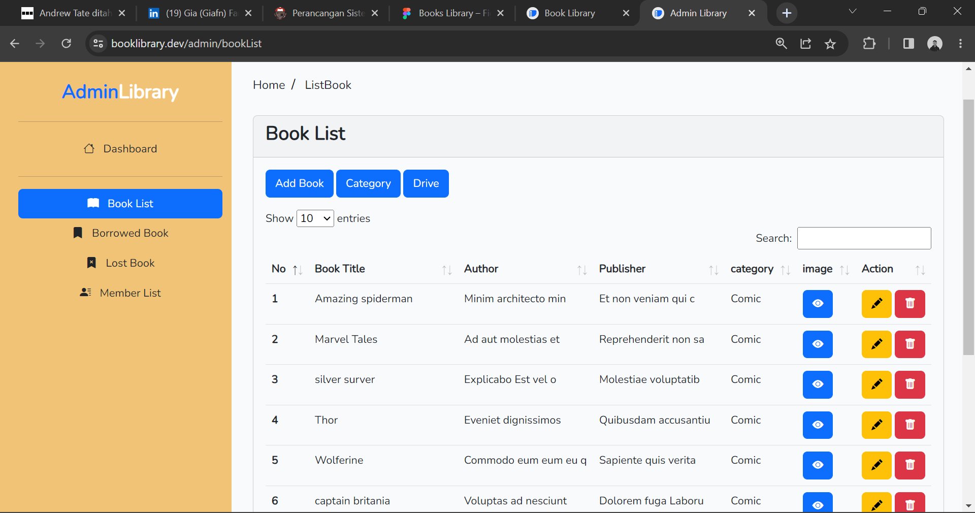

Untuk lebih jelasnya mungkin saya lampirkan aplikasi nya di link di bawah ini

<https://github.com/Giafn/BookLibrary.git>